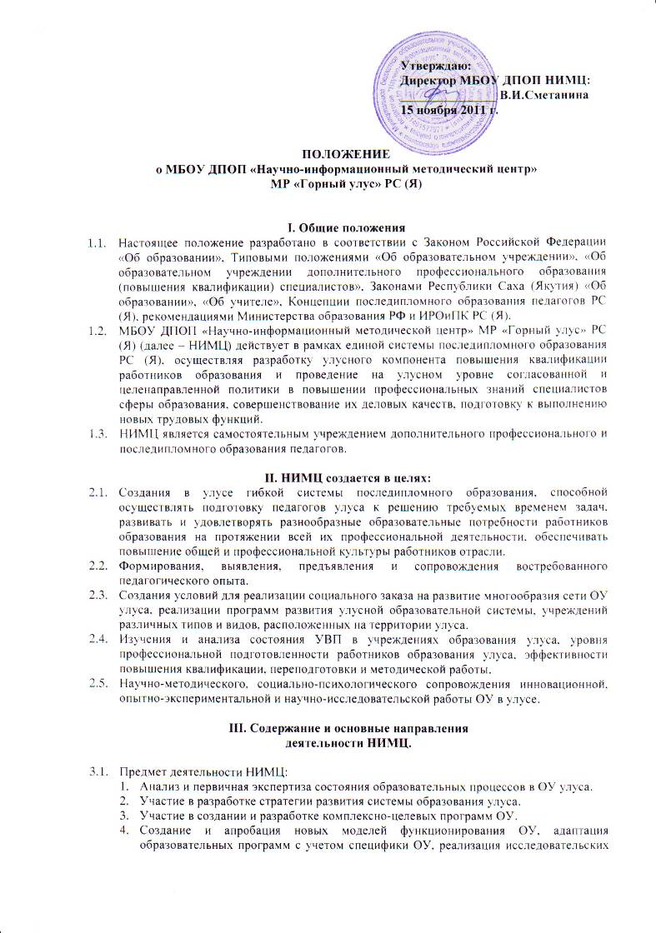
Утверждаю:
Директор МБОУ ДПОП НИМЦ:
_______________ В.И.Сметанина
15 ноября 2011 г.

ПОЛОЖЕНИЕ
о МБОУ ДПОП «Научно-информационный методический центр»
МР «Горный улус» РС (Я)

І. Общие положения
  - Настоящее положение разработано в соответствии с Законом Российской Федерации «Об образовании», Типовыми положениями «Об образовательном учреждении», «Об образовательном учреждении дополнительного профессионального образования (повышения квалификации) специалистов», Законами Республики Саха (Якутия) «Об образовании», «Об учителе», Концепции последипломного образования педагогов РС (Я), рекомендациями Министерства образования РФ и ИРОиПК РС (Я).
  - МБОУ ДПОП «Научно-информационный методической центр» МР «Горный улус» РС (Я) (далее – НИМЦ) действует в рамках единой системы последипломного образования РС (Я), осуществляя разработку улусного компонента повышения квалификации работников образования и проведение на улусном уровне согласованной и целенаправленной политики в повышении профессиональных знаний специалистов сферы образования, совершенствование их деловых качеств, подготовку к выполнению новых трудовых функций.
  - НИМЦ является самостоятельным учреждением дополнительного профессионального и последипломного образования педагогов.

ІІ. НИМЦ создается в целях:
- Создания в улусе гибкой системы последипломного образования, способной осуществлять подготовку педагогов улуса к решению требуемых временем задач, развивать и удовлетворять разнообразные образовательные потребности работников образования на протяжении всей их профессиональной деятельности, обеспечивать повышение общей и профессиональной культуры работников отрасли.
- Формирования, выявления, предъявления и сопровождения востребованного педагогического опыта.
- Создания условий для реализации социального заказа на развитие многообразия сети ОУ улуса, реализации программ развития улусной образовательной системы, учреждений различных типов и видов, расположенных на территории улуса.
- Изучения и анализа состояния УВП в учреждениях образования улуса, уровня профессиональной подготовленности работников образования улуса, эффективности повышения квалификации, переподготовки и методической работы.
- Научно-методического, социально-психологического сопровождения инновационной, опытно-экспериментальной и научно-исследовательской работы ОУ в улусе.

ІІІ. Содержание и основные направления
деятельности НИМЦ.

- Предмет деятельности НИМЦ:
  - Анализ и первичная экспертиза состояния образовательных процессов в ОУ улуса.
  - Участие в разработке стратегии развития системы образования улуса.
  - Участие в создании и разработке комплексно-целевых программ ОУ.
  - Создание и апробация новых моделей функционирования ОУ, адаптация образовательных программ с учетом специфики ОУ, реализация исследовательских программ, создание экспериментальных площадок по различным направлениям педагогической деятельности.
  - Содействие в создании полноценной структуры образовательных потребностей населения улуса для обеспечения права родителей на выбор вида образования своего ребенка с учетом индивидуального подхода к особенностям развития личности.
  - Организация подготовки и переподготовки педагогических кадров по социальному заказу улуса.
  - Развитие и совершенствование методической службы улуса, адекватной целям и задачам развития системы образования улуса, образовательных программ каждого учреждения.
- Основные направления деятельности НИМЦ.
НИМЦ осуществляет свою деятельность в направлениях, обеспечивающих эффективность научно-методических услуг, развитие и функционирование улусной образовательной системы:
  - Повышение квалификации педагогических кадров:
- организация курсовой подготовки педагогических работников улуса в ИРОиПК;
- организация и проведение проблемных краткосрочных курсов в соответствии с потребностями программы развития системы образования улуса;
- оказание личностно-ориентированной, консультативно-методической помощи всем категориям педагогических работников ОУ улуса;
- управленческо-педагогическое консультирование, способствующее развитию педагогического мастерства;
- выявление, обобщение, распространение и формирование положительного педагогического опыта;
  - Поддержка педагогических достижений и аттестация педагогических работников:
- участие в аттестации педагогических работников;
- организация улусных конкурсов, смотров достижений профессионального мастерства, педагогических чтений, научно-практических конференций;
- участие в организации и проведении олимпиад, конкурсов, научно-практических конференций учащихся.
  - Опытно-экспериментальная и научная работа:
- экспертиза инноваций, обеспечение подготовки кадров инновационных учебных заведений;
- научно-методическое сопровождение экспериментальной деятельности ОУ улуса, творческих педагогических коллективов:
- разработка методических рекомендаций по различным направлениям;
- управленческо-педагогическое консультирование педагогов и руководителей ОУ, ведущих инновационную деятельность;
- рецензирование экспериментальных авторских учебных программ;
- разработка улусного компонента последипломного образования педагогов;
- научно-методическое обеспечение разработки учебных программ и моделей развития ОУ;
  - Информационное обеспечение ОУ осуществляется по следующим направлениям:
- создание и обеспечение функционирования улусного банка данных педагогической информации ОУ, педагогических работников улуса;
- распространение педагогической информации с использованием средств информационных технологий;
- формирование школьных медиатек, обеспечивающих использование новых информационных технологий в образовании.
  - НИМЦ самостоятелен в выборе форм, средств и методов предоставления образовательных услуг в пределах, определенных Законом РС (Я) «Об образовании» и Уставом учреждения.
  - Организация деятельности НИМЦ строится на основе плана, разрабатываемого учреждением с указанием целей, задач и направлений деятельности.
IV. Руководство и персонал центра
- НИМЦ возглавляет директор, который руководит всей его деятельностью. Директор назначается Учредителем.
- Методисты НИМЦ назначаются приказом директора НИМЦ: в своей работе они руководствуются соответствующей квалификационной характеристикой. Работники НИМЦ находятся в непосредственном подчинении директора.
- При НИМЦ создается государственно-общественный орган – научно-методический совет, в состав которого входят директор центра, в качестве председателя совета, методисты, наиболее опытные руководящие, педагогические и другие работники органов и учреждений образования, руководители методических объединений, секций, групп и др. Решения, принимаемые научно-методическим советом, носят: для органа управления и НИМЦ рекомендательный характер, а для учреждений образования – обязательный характер.
Нормы и состав представительства в Совет определяются общим собранием при условии, что представительство от педагогических работников НИМЦ должно быть не менее 50% от общего численного состава избирательного совета.
Совет является органом самоуправления, представляющим интересы всех участников образовательного процесса.
  - Научно-методический Совет в соответствии с положением о научно-методическом совете НИМЦ, утверждаемым директором НИМЦ:
- разрабатывает образовательную программу НИМЦ и представляет ее для принятия совету НИМЦ;
- обсуждает и принимает решения по любым вопросам, касающимся содержания образования;
- разрабатывает и вносит на рассмотрение администрации НИМЦ предложения по совершенствованию организации образовательного процесса;
- согласовывает план работы НИМЦ на учебный год;
- согласовывает характеристики педагогических работников НИМЦ, представляемых к награждению государственными и отраслевыми наградами;
- организует работу по повышению квалификации и переподготовке педагогических работников, развитию их творческой инициативы;
- содействует деятельности педагогических организаций и методических объединений, а также распространению передового педагогического опыта;
- определяет направления опытно-экспериментальной работы, взаимодействия Центра с научными организациями;
- рассматривает вопросы по организации предоставления дополнительных услуг;
- заслушивает отчеты директора НИМЦ о создании условий для реализации образовательных программ.
- При НИМЦ создается библиотека и банк информации для обеспечения работников образования улуса необходимой научной, педагогической, психологической и методической литературой и периодикой, экспресс-информацией, адресами передового опыта.
- Штаты центров устанавливаются в соответствии с существующими нормативами.
- Размеры и формы оплаты труда, коммунальные услуги, материальное стимулирование и материальная помощь работникам центра определяются в соответствии с действующими условиями оплаты труда в пределах фонда оплаты труда не ниже минимума, определенного законодательством России.
- Директору центра предоставляется право в соответствии с действующим законодательством и Правилами внутреннего трудового распорядка самостоятельно решать следующие вопросы:
- устанавливать работникам надбавки и премии за высокие достижения в работе за счет и в пределах фонда оплаты труда и фонда материального поощрения; указанные надбавки и премии могут быть уменьшены, либо полностью отменены при снижении качества работы;
- устанавливать работникам доплаты за совмещение профессий, расширение зон обслуживания, увеличение объема работы, выполнение обязанностей отсутствующего работника без ограничения размеров доплат и перечня совмещаемых должностей за счет и в пределах фонда оплаты труда;
- привлекать в необходимых случаях для выполнения работ на субподрядных началах государственные, арендные, совместные, кооперативные, общественные и иные предприятия и организации;
- применять в хозяйственной деятельности коллективную, договорную и другие формы организации и оплаты труда, создавать временные творческие коллективы.
V. Финансовая и материальная база
- Источниками формирования имущества НИМЦ, в денежной и иной формах являются:
- бюджетные поступления в виде субсидий;
- имущество, переданное ему собственником или уполномоченным им органом;
- доход, полученный от реализации работ, услуг, а также от других видов разрешенной НИМЦ хозяйственной деятельности;
- безвозмездные или благотворительные взносы, пожертвования предприятий, организаций, и граждан;
- иные источники в соответствии с законодательством Российской Федерации, Республики Саха (Якутия).
- Финансовое обеспечение выполнения муниципального задания осуществляется в виде субсидий из бюджета МР «Горный улус». Главным распорядителем бюджетных средств по настоящему учреждению является МР «Горный улус» РС(Я).
- Дополнительными источниками средства могут быть:
- реализация и сдача в аренду основных фондов и имущества образовательного учреждения;
- торговля методической литературы;
- оказание посреднических услуг;
- долевое участие в деятельности других учреждений (в том числе образовательных) и организаций;
- организовать курсы дополнительного профессионального образования педагогов;
- проводить занятия по подготовке к поступлению в высшие профессиональные образовательные учреждения;
- организовывать повышение квалификации педагогических работников.
- Все поступившие из различных источников средства составляют доход центра.
Суммы бюджетных ассигнований центру в случае получения им дополнительных доходов не уменьшаются.
Экономия расходов по всем видам деятельности не подлежит, остается в распоряжении центра и используется по решению коллектива НИМЦ на его нужды в установленном порядке.
- НИМЦ имеет помещения, необходимые для нормальной деятельности работников, для размещения библиотечного фонда и хранения учебников, для организации выставок, обзоров и проведения различного рода совещаний, семинаров, лекций, консультаций.
VI. Квалификационные характеристики работников
улусного информационно-методического центра
Разработаны на основе Тарифно-квалификационных характеристик по должностям работников учреждений и организаций образования, утвержденных приказом МО РФ от 11 ноября 1992 г. № 406 по согласованию с Министерством труда РФ (постановление МТРФ от 11 ноября 1992 г. № 33).
При разработке должностных инструкций допускается уточнение перечня работ, которые свойственны соответствующей должности в конкретных организационно-методических условиях.
Квалификационная характеристика каждой должности имеет три части:
- должностные обязанности;
- должен знать;
- квалификационные требования.
Директор
научно-информационного методического центра
Должностные обязанности:
Непосредственно управляет центром. Анализирует, прогнозирует, планирует, организует, контролирует, регулирует, координирует деятельность центра. Решает финансово-хозяйственные, научно-методические и другие вопросы.
Совместно с научно-методическим советом центра, общественными организациями разрабатывает: Положение о центре, Правила внутреннего трудового распорядка, должностные инструкции сотрудников, иные локальные акты.
Определяет структуру, штатное расписание центра, осуществляет подбор и расстановку кадров, создает условия и стимулирует повышение их профессионального мастерства. Утверждает график работы сотрудников, составляет график их отпусков.
Обеспечивает: рациональное использование бюджетных ассигнований в соответствии со сметой расходов: учет, сохранность и пополнение материальной базы; соблюдение санитарных норм и правил, мер противопожарной безопасности, норм и правил охраны труда и техники безопасности. Представляет ежегодные отчеты о поступлениях и расходованиях средств.
Организует работу Методического центра и общественных методистов.
На основе диагностирования формирует заказы-заявки, проводит сверку и заключает договора на повышение квалификации и переподготовку работников сферы образования территории. Ведет учет выполнения договоров, заявок-заказов, изучает эффективность повышения квалификации и переподготовки.
Формирует структуру методической работы в улусе. Изучает, анализирует и принимает меры к улучшению методической работы в образовательных учреждениях территории. Организует смотры методической работы, конкурсы на лучший методический кабинет. Подбирает, обучает и консультирует руководителей методических объединений, творческих групп, школ передового опыта.
Осуществляет общее руководство формированием, изучением, обобщением и распространением передового опыта, опытно-экспериментальной работой в учреждениях образования территории.
Принимает участие в подготовке и проведении республиканских, окружных, улусных педагогических чтений, конференций, семинаров, совещаний, советов, курсов, консультаций.
Организует информационное обслуживание учреждений и работников образования улуса, округа.
Организует изучение и анализ состояния преподавания, уровня знаний, умений и навыков учащихся и вносит предложения по их совершенствованию, организует вопросы взаимопроверок специалистами-методистами по предметным циклам.
Должен знать:
Закон Российской Федерации «Об образовании»; законодательные и нормативные документы, регламентирующие работы информационно-методической службы; нормативно-правовые документы, регламентирующие деятельность образов и учреждений образования; основы дидактики, педагогики, психологии, возрастной физиологии, общей методики, основ управления образованием, методической работы; передовой отечественный, местный и зарубежный педагогический опыт работы; основы опытно-экспериментальной работы, редакционно-издательской деятельности, основы обработки информации и ее систематизации; основы трудового законодательства, охраны труда, пожарной безопасности, санитарных норм и правил; нормативные документы вышестоящих органов государственного, муниципального и отраслевого управления; теорию и методику курируемого и смежных предметов; вопросы финансово-хозяйственной деятельности и экономики образования.
Квалификационные требования:
Высшее профессиональное образование и стаж педагогической, управленческой и методической работы.

Имеет право:
- Действовать от имени учреждения и представлять его интересы на всех предприятиях, учреждениях, организациях и органов самоуправления и управления, в т.ч. и в судебных инстанциях.
- Распоряжаться имуществом учреждения на правах оперативного управления в соответствии с Учредительным договором и Уставом.
- Утверждать штатное расписание центра в пределах утвержденного фонда оплаты труда.
- Принимать и увольнять работников центра в соответствии с Трудовым кодексом.
- Издавать приказы и распоряжения обязательные для всех работников Центра.
- Подписывать в качестве распредкредита все финансовые документы.
- Открывать в банке расчетные и иные счета и заключать от имени учреждений сделки и договора, выдавать доверенности.
- Утверждать должностные инструкции работников, положения структурных подразделений, правила внутреннего трудового распорядка.
- Контроль совместно с заведующими отделов за деятельностью всех работников Центра;
- Осуществлять иные полномочия, обусловленные действующим законодательством и Уставом учреждения.
Несет ответственность за:
- соблюдение трудового, административного законодательства;
- организацию хозяйственно-финансовой деятельности Центра;
- соблюдение правил и норм охраны труда, техники безопасности и противопожарной защиты;
- соблюдение Устава, Положения и коллективного договора.

VII. Информационно-документальный банк
улусного информационно-методического центра
Первый блок (01). Общая нормативно-правовая документация.
  - Номенклатура дел центра
  - Конституция Российской Федерации, Республики Саха (Якутия)
  - Закон Российской Федерации «Об образовании», РС (Я)
  - Законы РФ, Указы Президента РФ, РС (Я)
  - Нормативные акты Министерства образования РФ, РС (Я)
  - Нормативные акты (постановления, решения, приказы, планы) МО РС (Я), администрации улуса, ИРОиПК, МКУ «УО», улусного собрания депутатов
  - Нормативные акты (постановления, решения, распоряжения, приказы, планы) УУО, администрации улуса, улусного собрания депутатов)
  - Кодекс законов о труда РФ
  - Кодекс законов о браке и семье РФ
  - Типовые, временные положения об учреждениях образования
  - Тарифно-квалификационные характеристики по должностям работников учреждений и организаций образования
  - Правила и нормы охраны труда и техники безопасности
  - Санитарные нормы и правила
  - Правила пожарной безопасности
  - Типовые правила внутреннего трудового распорядка для работников образовательных учреждений
  - Положение об аттестации работников образования
  - Типовые штаты образовательных учреждений
  - Инструкция о заработной плате работников образовательных учреждений

Второй блок (02). Внутренняя документация центра.
  - Перспективный план работы центра на 3-5 лет
  - План работы центра на год
  - Положение о центре
  - Правила внутреннего трудового распорядка для сотрудников НИМЦ
  - Должностные инструкции сотрудников центра
  - Журнал инструктажа сотрудников центра по охране труда на рабочем месте
  - Материалы методического опыта центра (список, планы, протоколы, справки, акты, отчеты, информации и т.д.)
  - Заказы-заявки центра в ИРОиПК на курсовые, методические, научные мероприятия. Договора с ИРОиПК, другими учреждениями повышения квалификации
  - Приказы МКУ «УО» о структуре методической работы на год
  - Материалы улусных педагогических конференций (планы подготовки, программы проведения, протоколы, справки, информации, доклады, выступления и пр.)
  - Материалы улусных педагогических чтений
  - Материалы улусных смотров-конкурсов методической работы, методических кабинетов и уголков (Положение, приказы, заключения, акты, справки, протоколы конкурсных и смотровых комиссий и пр.)
  - Материалы (публикации) в местной печати о народном образовании улуса
  - Финансово-хозяйственная документация центра (штатное расписание, сметы расходов, акты на списание, ведомости выдачи материалов на хозяйственные нужды, трудовые соглашения, акты на выполненные работы, договора о полной материальной ответственности, описи материальных ценностей и т.п.)
  - Трудовые книжки и личные дела сотрудников центра (могут храниться в отделе кадров)
  - Инвентарная книга библиотечного фонда центра
  - Материалы по опытно-экспериментальной, научно-исследовательской деятельности
  - Материалы по стажировке молодых специалистов
  - Материалы по аттестации работников образования
  - Накопитель бланков вызовов, приглашений на курсы, семинары и другие мероприятия ИРОиПК

Третий блок (03). Картотека кадров.
На каждого педагогического, руководящего работника улуса заводится отдельная учетная карточка.

Четвертый блок (04). Учебные программы курсов.
По каждой учебной программе заводится отдельная папка, которая содержит: учебный план; календарно-тематический план; списки учебно-методической литературы; материалы для контроля, дидактические материалы и т.п.

Пятый блок (05). Методические объединения.
На каждое методическое объединение (творческую группу, школу передового опыта) заводится отдельная папка, которая содержит: планы работы объединения; протоколы заседаний; материалы диагностирования; списки состава объединения, адреса передового опыта; доклады, справки, акты, отчеты, информации и другие материалы.

VIII. Реорганизация и ликвидация НИМЦ.

Реорганизация Центра (слияние, присоединение, разделение, преобразование) может быть осуществлена по решению Учредителя, в соответствии с действующим законодательством Российской Федерации, Республики Саха (Якутия) и нормативными правовыми актами МР «Горный улус».

